בנק ישראל  דוברות והסברה כלכלית | 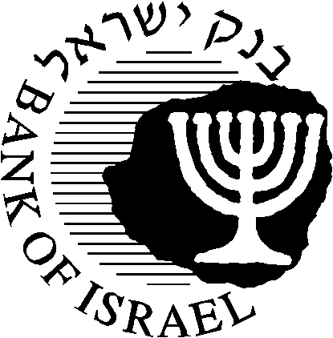
31 יולי 2026 הודעה לעיתונות

המדד המשולב לחודש דצמבר 2012 עלה ב-0.1 אחוז.
המדד המשולב למצב המשק בחודש דצמבר עלה ב-0.1 אחוז. קצב גידולו של המדד בחודשים האחרונים יציב, אך מתון מקצב גידולו בתחילת השנה. העלייה במדד החודש משקפת עלייה במדד הייצור התעשייתי ועלייה ביצוא השירותים. מנגד, ירדו מדדי יבוא ויצוא הסחורות וירד מדד הפדיון של ענפי המסחר והשירותים. לא נרשמו עדכונים של ממש בשיעורי השינוי של המדד מהחודשים הקודמים.
בסיכום שנת 2012, המדד המשולב (ממוצע שנתי) עלה ב-2.5 אחוזים, לאחר גידול של 4.4 אחוזים אשתקד. האטת קצב גידולו של המדד המשולב עולה בקנה אחד עם האטת קצב הצמיחה של התוצר העסקי ל-3.2 אחוזים השנה, לאחר צמיחה של 5.1 אשתקד. עוד יצוין, כי במהלך השנה הואט קצב הגידול החודשי הממוצע של המדד מ-0.25 אחוז ברביע הראשון ל-0.1 ברביע האחרון.
אשר להתפתחות רכיבי המדד: מדד הייצור התעשייתי עלה בנובמבר בשיעור של 1.7 אחוזים, לעומת ירידה של 1.4 אחוזים באוקטובר. מדד הפדיון של המסחר והשירותים ירד בנובמבר ב-2.4 אחוזים לעומת עלייתו ב-3.2 אחוזים באוקטובר. מדד יצוא השירותים (ללא שירותי תחבורה) עלה בדצמבר (אומדן בנק ישראל), בשיעור של 12.4 אחוזים לאחר שעלה ב-1.2 אחוזים בנובמבר. מדד יבוא תשומות לייצור ירד בדצמבר בשיעור של 0.8 אחוז, בהמשך לירידה של 3 אחוזים בנובמבר. מדד יצוא הסחורות ירד בדצמבר בשיעור של 1.9 אחוזים, בהמשך לירידה של 1.1 אחוזים בנובמבר. מדד יבוא מוצרי צריכה ירד בדצמבר בשיעור של 1.1 אחוזים, בהמשך לירידה של 2.1 אחוזים בנובמבר.

למידע נוסף באתר:
http://www.bankisrael.gov.il/deptdata/mehkar/indheb.htm

בחישוב המדד המשולב מובאים בחשבון שינויים ברכיביו (מנוכי העונתיות) הן בחודש השוטף והן בחודשים אחדים בפיגור.
על פי האומדן השנתי של הלמ"ס.

